Liceo N º 1 Javiera Carrera

Dpto.: Biología

Prof. Coordinadora: Marta Ruiz C.

Profesora encargada: Claudia Concha

**ACTIVIDAD CALIFICADA 7 básico**

**Unidad 1:** **Comportamiento de la materia y su clasificación**

**Tema: sustancias puras y mezclas**

|  |  |  |  |  |  |
| --- | --- | --- | --- | --- | --- |
| Nombres: | 1. | | | 2. | |
| 3. | | | 4. | |
| 5. | | | 5. | |
| Puntaje obtenido |  | Curso |  | Fecha |  |

***OA 14*** *Investigar experimentalmente y explicar la clasificación de la materia en sustancias puras y mezclas (homogéneas y heterogéneas), los procedimientos de separación de mezclas (decantación, filtración, tamizado y destilación), considerando su aplicación industrial en la metalurgia, la minería y el tratamiento de aguas servidas, entre otros.*

**Instrucciones:**

• En equipos de **4 - 5 estudiantes** lean cuidadosamente cada enunciado y respondan.

• Se envía solo **un** trabajo por grupo al buzón de tareas que tiene su profesor o profesora de asignatura.

• La fecha de entrega está en el calendario por nivel que será publicado en la página oficial del liceo1 virtual

• Si el equipo no cumple con la fecha de entrega, se aplicará reglamento de evaluación (exigencia del 80%).

• Todas las respuestas deben ser redactadas con letra Arial, tamaño 12, espacio simple.

• La evaluación consta de **III ítems**, con un total de **23 puntos**.

• Hay preguntas con puntaje directo y otras con rúbrica

• El trabajo se responde en el mismo Word en los espacios asignados para ello.

* Junto al nombre de una integrante ( el que ud decidan ) apuntar el mail

**Ojo:** Para enviar su trabajo on line debe enviarlo con el siguiente formato: CURSO_NOMBRE sustancias puras y mezclas. Ejemplo: 7B_CLAUDIA CONCHA sustancias puras y mezclas

1. **Clasificación de la materia:** a continuación se presenta una lista de materias, las cuales debes clasificarlas con una **X** como elemento, compuesto, mezcla heterogénea o heterogénea. (1pto cada uno, 7 puntos en total )

|  |  |  |  |  |
| --- | --- | --- | --- | --- |
|  | Elemento | Compuesto | Mezcla homogénea | Mezcla heterogénea |
| *Agua destilada*: formada por átomos de hidrogeno y oxigeno |  |  |  |  |
| *Alcohol al 1%:* formado por 1ml de alcohol y 99 de agua |  |  |  |  |
| *Sal común*: formada por átomos de sodio y cloro |  |  |  |  |
| La sangre: formada liquido y células |  |  |  |  |
| Grafito: formato por átomos de carbono |  |  |  |  |
| Vinagre : formado por agua, alcohol y acido acético |  |  |  |  |
| Dióxido de carbono: formado por átomos de oxigeno y carbono |  |  |  |  |

1. **Análisis experimental**: Analiza los siguientes caso y responde las preguntas propuestas (10 puntos.total)
2. Un grupo de estudiantes en el laboratorio dispusieron de diferentes materiales; Cloro, agua, sal, aceite y arena (los cuales se muestran en las imágenes) y formaron 4 diferentes mezclas del siguiente tipo: (3pts)
3. HOMOGÉNEA LIQUIDA
4. HETEROGÉNEA LIQUIDA
5. 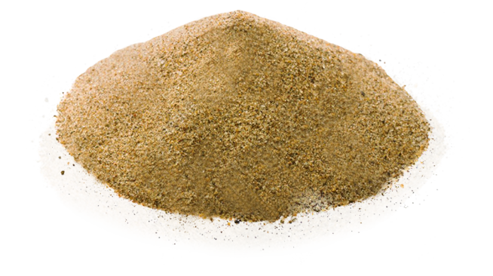HETEROGÉNEA SOLIDA

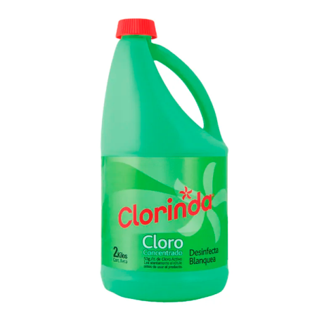

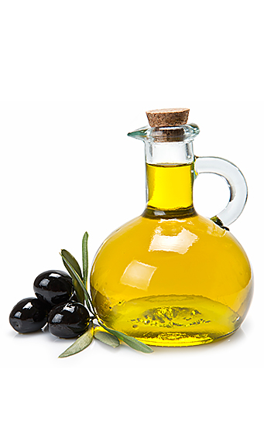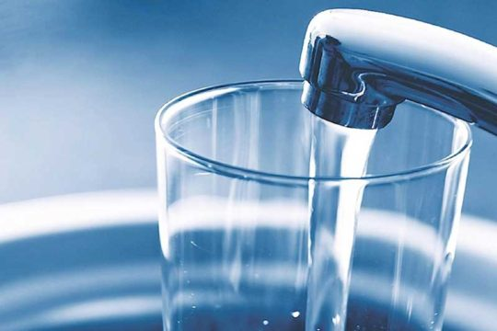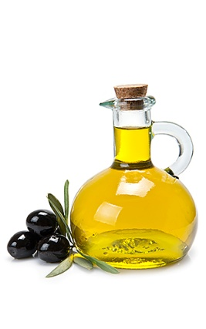

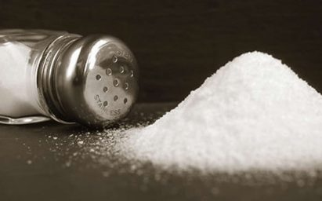

¿Con que materiales realizaron cada mezcla?

1. Mezcla A:_________________________________________________(1pt)
2. Mezcla B:__________________________________________________(1pt)
3. Mezcla C:__________________________________________________(1pt)
4. **La aspirina**, es un medicamento de amplio consumo a nivel mundial. Está formado por un 60% de carbono; 4,5% de hidrogeno y 35,5% de oxigeno. Según la clasificación de la materia ¿A que corresponde este medicamento?

Respuesta: ______________________________________________________ (1pt)

1. **El acero** es un material para la construcción de grandes obras debido a su alta resistencia y dureza. Está compuesto por hierro y carbono además de otros elementos que le proporciona propiedades especificas de pendiendo de su utilización en la industria. Según la clasificación de la materia ¿A que corresponde el acero?

Respuesta:______________________________________________________ (1pt)

1. **Enunciado:** Según el protocolo de limpieza propuesto por el Ministerio de salud en el presente año, los desinfectantes de uso ambiental más usados para combatir el covid-19 son las soluciones de hipoclorito de sodio, amonios cuaternarios, peróxido de hidrógeno y los fenoles, existiendo otros productos en que hay menor experiencia de su uso. Para los efectos de este protocolo, se recomienda el uso de hipoclorito de sodio al 0.1% (dilución 1:50 si se usa cloro doméstico a una concentración inicial de 5%). Lo anterior equivale a que por cada litro de agua se debe agregar 20cm3 de Cloro (4 cucharaditas) a una concentración de un 5%. **(5 pts.en total)**

Con respecto a los desinfectantes mencionados en el enunciado, responder:

1. **¿Son sustancias puras o mezclas? *Justificar (****ver rúbrica que encuentras debajo de la línea de respuesta para poder obtener todo el puntaje)*

Respuesta: _______________________________________________________________

Rubrica para evaluar la respuesta de la pregunta a

|  |  |  |
| --- | --- | --- |
| 2pts | 1 pts | O pts |
| Señala correctamente  la clasificación de los desinfectantes , justifica en base al reconocimiento de las características de las sustancias que lo componen. | Señala correctamente la clasificación, pero no justifica en base al reconocimiento de las características de las sustancias que lo componen | No señala correctamente la clasificación ni justifica en base al reconocimiento de las características de las sustancias que lo componen |

1. **Con respecto al hipoclorito de sodio, ¿Quién es el soluto y el solvente en esta solución?**

Respuesta :________________________________________________________(2pts)

1. **¿Cuál es el estado final de la solución de hipoclorito de sodio?**

Respuesta:_________________________________________________________(1pt)

* + - * 1. **Noticia Científica: Lee con atención y responde la pregunta**

La materia también es lo que llamamos residuo y debemos ser conscientes con ellos al momento de desecharlos. Uno de los residuos más importantes del tipo de mezcla homogénea son las bolsas plásticas, si bien este tipo de materia no encuentra su origen en la naturaleza, ella perdura mucho más tiempo que los 5 minutos que generalmente la usamos. Frente a ello el ministerio del medio ambiente (año 2015) propone el protocolo “**Consumo responsable de bolsas plásticas en Chile**" en el cual jerarquiza el manejo de las bolsas antes de eliminarlas por completo (Imagen 1 extraída de la presentación del informe). Es aquí donde comienza la transformación de la de materia de las bolsas plásticas a componentes sustentables, las cuales recibieron el nombre de ***“bolsas biodegradables o compostables”***

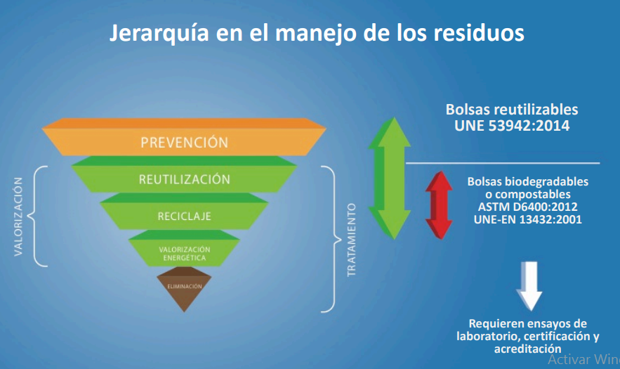

**Figura 1(Fuente:** “Consumo responsable de bolsas plásticas en Chile" Ministerio de medio ambiente, 2015.)

# EarthShell, es una de las compañías que se dedica a fabricar productos desechables. En el siguiente cuadro se muestra cuáles son los ingredientes y el proceso de manufactura que utiliza para la creación de una bolsa biodegradable (imagen extraída de la pagina institucinal de Earth Shell Hidalgo,S.A. de C.V.)

1. **Según la información anterior y de acuerdo a lo que has aprendido, Subraya o destaca con un color en la lista los conceptos correctos que corresponde a una bolsa biodegradable (1pto cada uno, total de 6pts)**

* Mezcla heterogénea - Piedra caliza
* Almidón - Compuestos
* Átomos sin unir - Mezcla homogénea
* Fibra naturales - Resina
* Elementos - Dos o más fases
* Una sola fase o capa